Problem2

(a)

$${logp}_{i}{=}z_{i}-\log{\sum_{k}{e^{z_{k}}}} \\ J(z)=-\sum_{i}{[y_{i}(z_{i}-\log{\sum_{k}{e^{z_{k}}}})]}=\sum_{i}{y_{i}\log{\sum_{k}{e^{z_{k}}}}-\sum_{i}{y_{i}z_{i}}} \\ \frac{∂J}{∂z_{j}}=-y_{j}+\sum_{i}{y_{i}\frac{e^{z_{j}}}{\sum_{k}{e^{z_{k}}}}}$$

$$\frac{∂J}{∂z}=\left[\begin{aligned}\begin{matrix}-y_{1}+\sum_{i}{y_{i}\frac{e^{z_{1}}}{\sum_{k}{e^{z_{k}}}}} \\ -y_{2}+\sum_{i}{y_{i}\frac{e^{z_{2}}}{\sum_{k}{e^{z_{k}}}}} \\ …\end{matrix} \\ -y_{n}+\sum_{i}{y_{i}\frac{e^{z_{n}}}{\sum_{k}{e^{z_{k}}}}}\end{aligned}\right]$$

Particularly, when y is one-hot encoded

$$\frac{∂J}{∂z_{j}}=-y_{j}+\sum_{i}{y_{i}\frac{e^{z_{j}}}{\sum_{k}{e^{z_{k}}}}}=-y+\frac{e^{z_{j}}}{\sum_{k}{e^{z_{k}}}}=p_{j}-y_{j}$$

$$\frac{∂J}{∂z}=\left[\begin{aligned}\begin{matrix}p_{1}-y_{1} \\ p_{2}-y_{2} \\ …\end{matrix} \\ p_{n}-y_{n}\end{aligned}\right]$$

Question

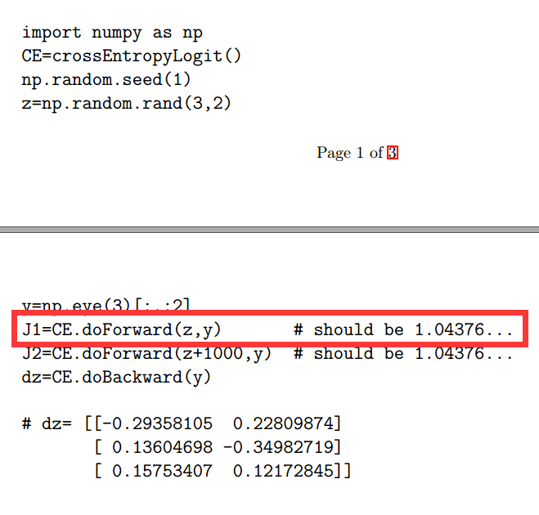

在problem2b中，这个例子中有两列数据，计算J1和doBackward中时是否求了平均，也就是使用了公式

$$J= -\frac{1}{N}\sum_{k}{\sum_{i}{y_{i}logp_{i}}}$$*其中k为样本个数*